


فرهنگی

ارتباطات

مدیریت
کاشان

دانشگاه

پژوهشی

معاونت



استادان

تجربیات
مجازی

فضای

در

تدریس

از
مجازی
»
«
روایت

شیوه
نامه

برگزاری


4
5
/
طرح

ضرورت

و

مقدمه

برگزاری

شیوه
،
اهداف
/ 6
مهم

های

تاریخ
تدوین
،
آثار

قالب
7
/
ارزیابی

معیارهای
،
جوایز
8
،
منتخب
نحوه
آثار

انتشار
/
تذکرات
9
/
الف

فــرم
10
/
ب

فـــرم

مقدمه و ضرورت طرح
با توجه به نیاز روزافزون به آموزش، عدم دسترسی به امکانات آموزشی، کمبود مدرسان مجرب، پای فناوری برای ایجاد نوآوری در امر آموزش به میان آمد .
آموزش مجازی با ایجاد فرصت های یادگیری برابر، به سرعت در دنیا در حال گسترش است .در سال جدید با توجه به شیوع بیماری کرونا، بهرهمندی از آموزش الکترونیکی برای آموزش عالی بسیار مهم و حائز اهمیت گردید لذا میتوان با کسب تجربیات استادان مجرب، گام مؤثری در پیشبرد رسالت و اهداف آموزش برداشت .
موضوع مهم در گسترش آموزش مجازی، جدید بودن آن برای اساتید و دانشجویان است. این موضوع باعث ایجاد چالش هایی مانندچگونگی ارزیابی منصفانه دانشجو، چگونگی ترغیب و تشویق دانشجو برای مشارکت، چگونگی کنترل یادگیری دانشجو و مواردی از این دست شده است. مستندسازی تجربیات گران بهای اساتید در زمینه شیوه برخورد با این چالش ها می تواند در راستای بهبود کیفیت آموزشیکمک نماید.
با توجه به اهمیت این موضوع، دانشگاه کاشان اقدام به برگزاری مسابقه روایت مجازی نموده است .

 اهــداف
مستند سازی تجربیات اساتید به منظور:
- مشخص شدن چالش های تدریس در فضای مجازی
- مشخص شدن راهکارهای خلاقانه اساتید برای غلبه بر این چالش ها
- سازماندهی دانش بومي حاصل از تجربیات اساتید در بخش آموزش مجازي )دانشگاه کاشان(
- بهرهگیری از تجربیات ارزشمند اساتید سایر دانشگاهها
- تألیف کتاب الکترونیک به منظور اشتراکگذاری تجربیات قالب تدوین آثار
آثار در قالب برگه A4 با حاشیه صفحه 2.5 از هر طرف، با قلم BZAR با اندازه 12 و فاصله خطوط 1.15 و حداکثر در 4 صفحه ارسال میگردد. فرم الف بیانگر قالب ارسال آثار است.

شیوه ارسال

آثار شرکتکنندگان صرفاً از طریق سایت دانشگاه قابل دریافت خواهد بود. آدرس فرم دانشگاه جهت دریافت فایلها به شرح زیر است:
https://ertebatatefarhangi.kashanu.ac.ir/fa/form/452 :نکته یک
از آنجایی که اهراز هویت برای شرکت کنندگان ضروری می باشد، لذا خواهشمند است حتما ایمیل دانشگاهی خود را وارد نمایید.
نکته دو:
اساتید حق التدریس علاوه بر ارسال آثار خود در فرم اعلام شده، اثر و مشخصات خود را از طریق ایمیل دانشگاهی یکی از اساتید دانشگاهشان مجدد به ایمیل ^{ccm@kashanu.ac.ir} ارسال نمایند .
 تاریخهای مهم
دریافت آثار از تاریخ یکم مهر ماه لغایت 15 آذر ماه 1399تاریخ اعلام برندگان 30 دی ماه 1399اعلام برندگان در سایتertebatatefarhangi.kashanu.ac.ir  جـــو ایــزنفر اول: 20 میلیون ریالنفر دوم: 15 میلیون ریالنفر سوم: 10 میلیون ریال
 معیـــارهای ارزیابی معیارهای اولیه:
- چالشهای تدریس برای شما
- چالشهای تدریس برای دانشجویان
- شیوههای ترغیب مشارکت در کلاس
- شیوههای ارزیابی
- نحوه کنترل درک مطالب تدریس شدهمعیارهای ثانویه:
- بکر بودن سوژه و موضوع خاطره
- شروع خوب و پایانبندی به موقع
- نثر سلیس و عاری از حشو
- توصیف و فضاسازی خوب
- کشش و انتظار آفرینی

- روایات باید به گونهای باشد که برای سایر همکاران الهامبخش و راهگشا باشد.نحوه انتشار آثار منتخب

به تشخیص کمیته ارزیابی نهایی، آثار برتر جهت تدوین و انتشار در کتاب الکترونیکی با عنوان «روایت مجازی» مروری بر تجربیات تدریس مجازی استادان دانشگاههای کشور، انتخاب میگردد.
 تـذکرات
- خاطرههای ارسالی نباید در هیچ کتاب مجله و رسانه مکتوب چاپ و پخش شده باشد.
- آثاری که با ایمیل دانشگاهی ارسال گردد بررسی خواهد شد.
- پیش از ارسال اثر، مطمئن شوید نســخه نهایی و ویرایش شده آن را برای مسابقه ارسال میکنید زیرا پس از ارسال، امکان جایگزینی آن وجود نخواهد داشت.
- خاطرههای رسیده به نویسندگان عودت داده نمیشود.
- ارسالکننده باید مطابق فرم الف، روایت خود را بیان کند.
- ارسالکننده باید فایل تعهدنامه )فرم ب( را امضا کند و اثر انگشت بزند.



فــرم «الف»
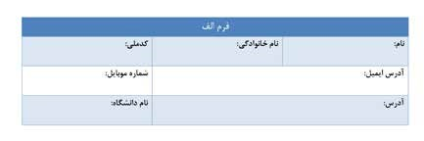
..........................................................................................................................................................
..........................................................................................................................................................
..........................................................................................................................................................
..........................................................................................................................................................
..........................................................................................................................................................
..........................................................................................................................................................
..........................................................................................................................................................
..........................................................................................................................................................
..........................................................................................................................................................
..........................................................................................................................................................


فــرم «ب»
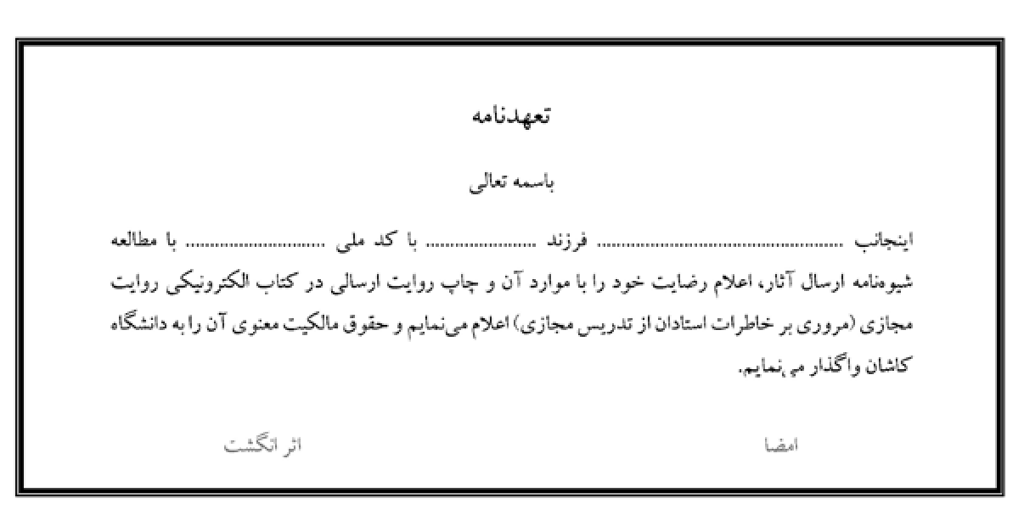
11



«

مجازی
روایت
»

شیوه

نامه

برگزاری
مجازی

روایت
:
طرح

عنوان

:
طـــرح

هدف
مجازی

تدریس

از

اساتید

های

روایت

کتاب

تدوین
:

طرح

مخاطب
کشور

های

دانشگاه

کلیه
اساتید

:

شیوه
ارسال
آدرس

به

و

اساتید

دانشگاهی

ایمیل

طریق

از

صرفاً
ertebatatefarhangi.kashanu.ac.ir/fa/form/452

:
دبیرخانه

شماره
14:00

تا

8:30

ساعت

ساعت

از

توانید

می

شما
.
نماییــــد

ارسال

03155912264

شماره

با

:
سوالات

به

پاسخگویی

جهت

تلگرام

آیدی
@drmazroui2
الف

فرم

مطابق
:
تدوین

شیوه

و

ارسالی

فایل

محتوای
1399

ماه

آذر

15

لغایت

مهرماه

یکم

تاریخ

از

آثار

دریافت
1399

ماه

دی

30

برندگان

اعلام

تاریخ
آدرس

به

سایت

در
:
نتایج

اعلام

شیوه
ertebatatefarhangi.kashanu.ac.ir

